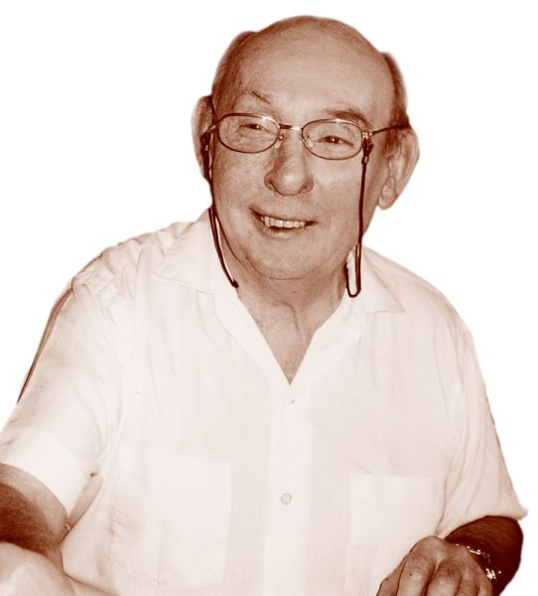
2. ročník Memoriálu
Ing. Slavoše Sobotky

Tipsport Laguna Beroun 17.9.2011

VŠEOBECNÁ USTANOVENÍ
Pořadatel: Plavecký oddíl TJ LOKOMOTIVA BEROUN o.s.
Místo závodu: Aquapark Beroun, Na Ostrově 900, Beroun
Datum konání: 17. 9. 2011
Přihlášky: zasílají oddíly/kluby e-mailem ve formátu ČSPS TXT nejpozději do
9. září 2011 na adresu cirnfusss@seznam.cz,
oddíly/kluby Středočeského kraje mohou použít ONLAJN systém SKS ČSTV
Seznam přijatých: bude zveřejněn nejpozději 11. září 2011 na www.kspkladno.cz
Odhlášky: nejpozději 48 hod. před začátkem závodů na e-mailovou adresu
cirnfusss@seznam.cz
Startovné: 45,-Kč za každý přijatý a neodhlášený start, platí se při prezentaci
Informace: Slavomír Cirnfus tel. 737 884 985 , Simona Pokorná tel. 602 863 429
TECHNICKÁ USTANOVENÍ
Předpis: závodí se podle Pravidel plavání ČSPS, Soutěžního řádu plavání a dle ustanovení tohoto rozpisu.
Systém soutěže: závody jsou soutěží jednotlivců a štafet, plave se v rozplavbách přímo na čas, bez rozdílu kategorií, s výjimkou disciplin 25. - 28. 100 m polohový závod, a vždy bude použito pravidlo jednoho startu (SW 4.1a)
Hlavní závod: do hlavní discipliny 100 m polohový závod postoupí vždy po šesti závodnících ve spojených kategoriích (D+C resp. B+A), na základě součtu časů z 50 m disciplín (50 m motýlek, 50 m znak, 50 m prsa a 50 m volný způsob)
Kategorie: D - žáci a žačky mladší roč. 1999 a 2000
C - žáci a žačky starší roč. 1997 a 1998
B - dorostenci a dorostenky roč.1993 až 1996
A - muži a ženy roč. 1992 a starší
V - muži a ženy - veteráni roč. 1981 a starší
Pořad disciplín: Sobota 17.11. 2011 rozplavání 8,00 – 8,50 hod.
zahájení závodů 9,00 hod.
1. 50 m znak ženy D,C,B,A,
2. 50 m znak muži D,C,B,A
3. 200 m prsa ženy C,B,A,
4. 200 m prsa muži C,B,A,
5. 100 m volný způsob ženy D,C,B,A
6. 100 m volný způsob muži D,C,B,A
7. 50 m prsa ženy D,C,B,A
8. 50 m prsa muži D,C,B,A,
9. 200 m znak ženy C,B,A
10. 200 m znak muži C,B,A
11. 100 m motýlek ženy D,C,B,A
12. 100 m motýlek muži D,C,B,A
13. 50 m volný způsob ženy V (vložený závod)
14. 50 m volný způsob muži V (vložený závod)
15. 8x50 VZ smíšená štafeta 2 závodníci z každé kategorie 2000 – 1997 ( 1závodnice + 1závodník 2000,1závodnice + 1závodník 1999, 1závodnice + 1závodník 1998,1závodnice + 1 závodník 1997 ), v případě nedostatku závodníků v určité kategorii může mladší závodník/závodnice zastoupit starší kategorii

Sobota 17.11. 2011 rozplavání 14,00 - 14,30 hod.
zahájení závodů 14,45 hod.
16. 50 m motýlek ženy D,C,B,A
17. 50 m motýlek muži D,C,B,A,
18. 200 m volný způsob ženy C,B,A,
19. 200 m volný způsob muži C,B,A,
20. 100 m prsa ženy D,C,B,A
21. 100 m prsa muži D,C,B,A,
22. 50 m volný způsob ženy D,C,B,A
23. 50 m volný způsob muži D,C,B,A
24. 100 m znak ženy D,C,B,A
25. 100 m znak muži D,C,B,A
Hlavní závody - Memoriál ing. Slavoše Sobotky
26. 100 m polohový závod žačky D a C
27. 100 m polohový závod žáci D a C
28. 100 m polohový závod dorostenky a ženy B a A
29. 100 m polohový závod dorostenci a muži B a A
Omezení: pořadatel si vyhrazuje právo omezit počet startujících v jednotlivých disciplinách, tak aby celkový čas závodního půldne nepřesáhl 4 hod.
a dále přednostně zařadit do disciplin 3 závodníky pořádajícího oddílu bez ohledu na přihlašovaný čas.
Ceny: závodníci ,kteří se v Memoriálu Ing. Slavoše Sobotky umístí na 1. - 3. místě obdrží finanční odměny ,které věnuje Jiří Slapnička
1. místo 1 000,- Kč, 2. místo 600,- Kč, 3. místo 400,- Kč,
závodníci kteří se v jednotlivých kategoriích ostatních disciplin umístí na 1. - 3. místě obdrží diplom a věcnou cenu

Závodiště: 25m, 6 drah , poloautomatická časomíra PaC2K
Prezentace: na bazéně u recepce od 7,15 do 8,00 hod.
Výsledky: v tištěné podobě budou vyvěšeny v místě soutěže, pro oddíly budou tištěné výsledy vyhotoveny pouze na vyžádání, a to v průběhu rozplavání prvního půldne závodů, v elektronické podobě budou k dispozici na www.plavani.cstv.cz a www.kspkladno.cz

POKYNY PRO ZÁVODNÍKY A JEJICH DOPROVOD

- Bazén pro závodníky bude otevřen 7,30 hod.

2. Každý oddíl/klub bude mít na bazénu určen prostor k sezení ve kterém by se měl
zdržovat .Vyhrazený prostor bude určovat logo oddílu/klubu.

- Počet vedoucích na bazénu je na 10 závodníků , 1 vedoucí . Do prostoru bazénu
nebude nikdo další vpuštěn , diváci mohou využít tribunu.

- Jedna šatní skříňka bude pro dva závodníky. Ztráta čipu je za 300,- Kč.

Na shledanou v Berouně se těší plavecký oddíl TJ Lokomotiva Beroun.
Simona Pokorná
předsedkyně oddílu

